Мастер - класс
"Создание пластилиновой мультипликации путем совместной деятельности взрослого и ребенка"
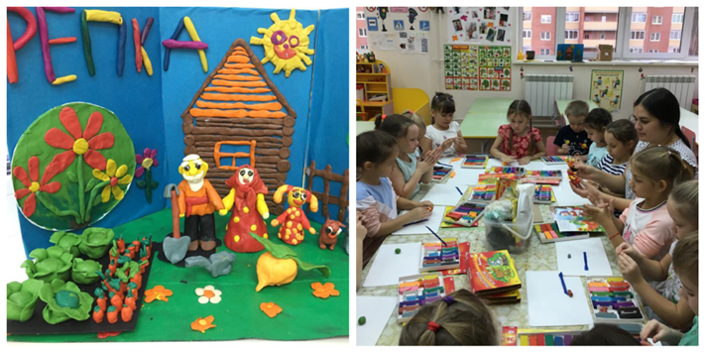

Мастер-класс подготовила:
Воспитатель Имамова Р.Р.
2020
Цель: познакомить педагогов ДОУ с процессом создания мультфильма во взаимодействии взрослого с ребенком с использованием пластилиновой техники.
В процессе мастер-класса участники:
- окунутся в творческий процесс создания анимационной продукции;
- узнают, как делаются и двигаются персонажи мультфильмов;

Создание мультфильма с участием детей – это увлекательный, познавательный и весёлый процесс. Это ещё и трудоемкий процесс, но, поверьте, результат того стоит!!!

Процесс создания мультфильма увлекательный и творческий. И нас с ребятами очень увлекла эта рабата, так как мультипликация представляет собой сложный и многоструктурный процесс, построенный на объединении областей нескольких видов искусства. Главная педагогическая ценность мультипликации как вида современного искусства заключается, прежде всего, в возможности комплексного развивающего обучения детей. Кроме того, именно мультипликация помогает максимально сближать интересы взрослого и ребенка, отличаясь доступностью и неповторимостью жанра. С ее помощью можно сделать процесс обучения удовольствием для дошкольников. Положительное воздействие анимации может стать прекрасным развивающим пособием для раскрепощения мышления, развития творческого потенциала ребѐнка. В процессе создания мультфильмов воспитанники получают определенные знания, умения и навыки:
- Проявление эмоциональной отзывчивости, развитие мышления, воображения, умение выражать свои чувства средствами искусства.
- Развитие личностных качеств: самостоятельности, инициативы, взаимовыручки, сопричастность общему делу, ответственность, уважение друг к другу, самооценка.

- Развитие коммуникативных навыков, проявления творческой самостоятельности, активности в создании образа, развитие мелкой моторики рук, возможность проявить свои таланты. Это дало новый импульс игровой деятельности, дети заимствуют сказочные сюжеты и начинают сами мастерить героев для своих игр.

Мультик, мультфильм, мультипликационный фильм, мультипликация – это всё одно и то же, так называют в нашем кино анимацию, в переводе с латинского означает «душа», «одушевление» или «оживление».
Мультипликационный фильм, мультфильм (от слияния лат. multiplicatio — умножение и англ. film — плёнка) — это фильм, выполненный при помощи средств покадровой рисовки и предназначенный для демонстрации в кинотеатре, трансляции по телевидению, просмотре на экране компьютера и других электронных устройствах. Пластили́новая мультиплика́ция (англ. clay animation) — вид мультипликации. Термин claymation запатентован Ассоциацией Уила Винтона в штате Орегон. Фильмы делаются путём покадровой съёмки пластилиновых объектов с модификацией (этих объектов) в промежутках между кадрами.
В жанре пластилиновой мультипликации работали Александр Татарский, Гарри Бардин, Ник Парк. Большую роль в истории пластилиновой анимации сыграла студия Aardman Animations.
Если б кто-то мультики
Не придумал первым,
Мне б их выдумать пришлось
Самому, наверно!
Немного весёлой теории
Шаг 1 .
Выбор сценария – сценарием может быть готовый текст (стихотворение, сценка, басня, рассказ, сказка) Для первого раза выбирайте сюжет с небольшим количеством героев.
Нужно решить, где будет происходить действие мультфильма, и создать соответствующие декорации.

Шаг 2 .
Изготовление героев нашего мультфильма. Основа мультфильма - кадр. Количество кадров может варьироваться в зависимости от сюжета. Кадры могут создаваться либо с помощью рисования (на бумаге, с помощью графических редакторов), использования различных материалов (бумага, пластилин, крупа, другие материалы). Для тех, кто не умеет рисовать, в помощь программа создание презентации PowerPoint.
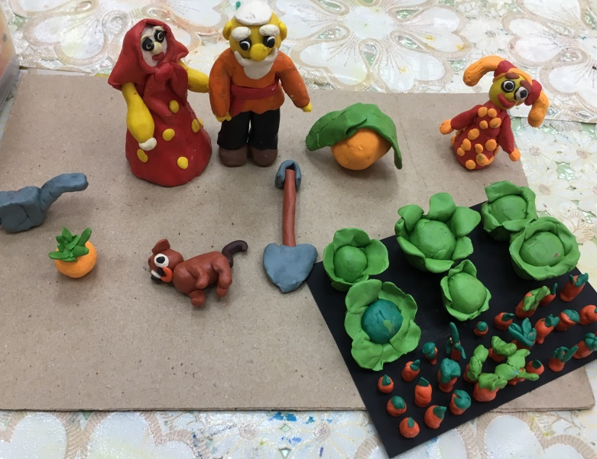
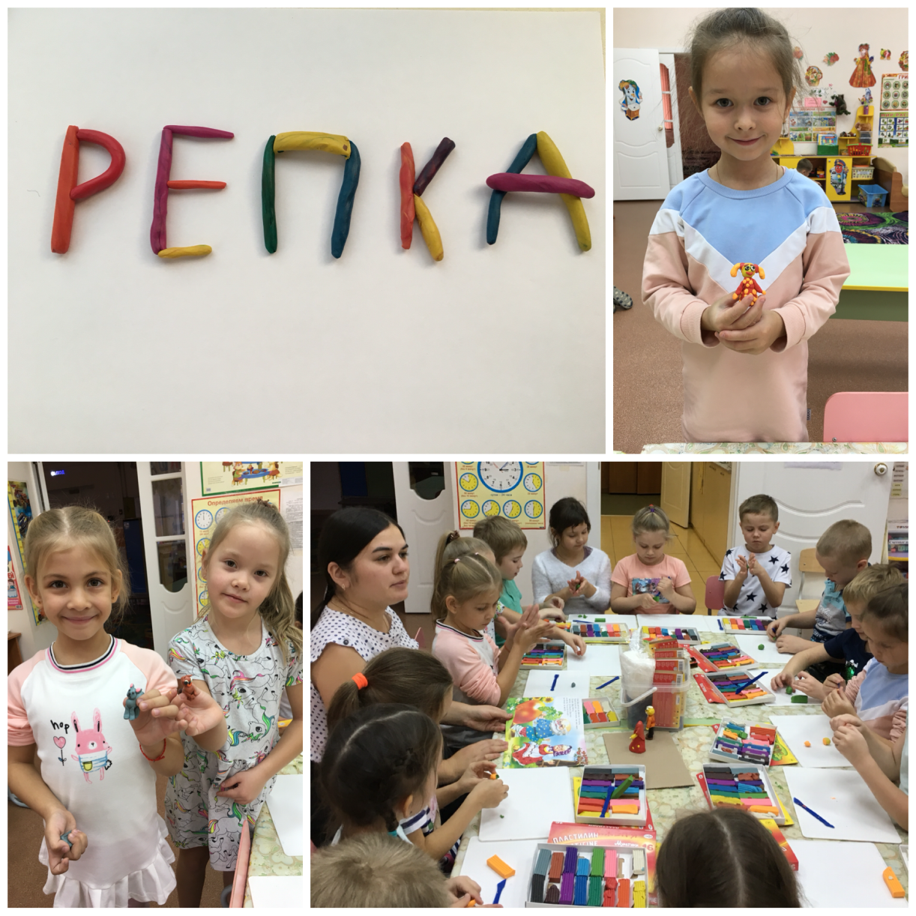
Шаг 3 .
Определить технику, в которой будет создаваться мультфильм.
Если это фотоаппарат, то обязательно закрепить неподвижно фотокамеру напротив фона, чтобы съемка каждой отдельной сцены велась с одного ракурса.
Если нет штатива, то можно взять подставки, стульчики и т. д. Дети могут самостоятельно делать снимки фотокамерой. Снимков будет очень много, любой сдвиг будет виден.
Для создания кадров можно использовать:
Документ-камеру
Телефон
Нетбуки, т.е любое оборудование, где можно создать неподвижность съемки.

Шаг 4 .
Оформляем сцену, для этого нужно уложить детали на фон по сюжету.
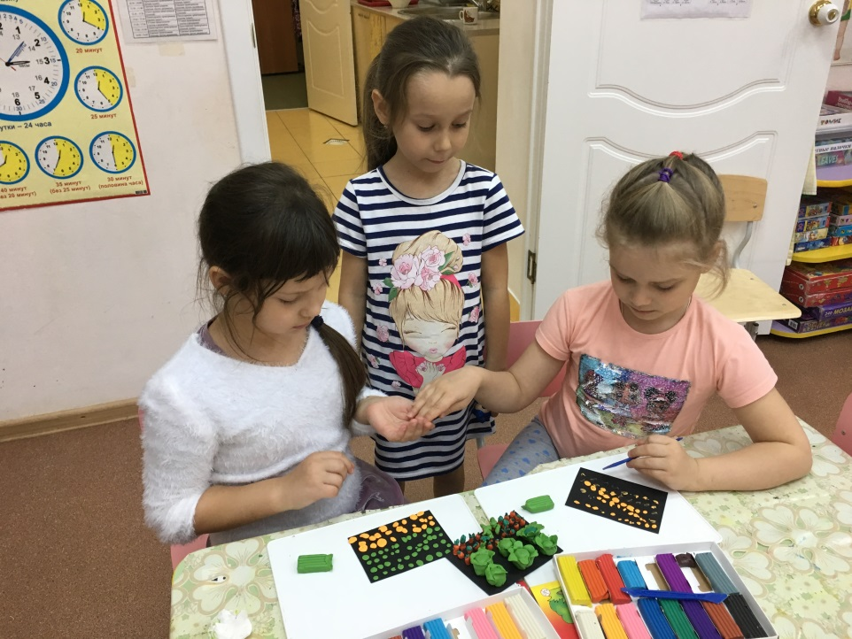
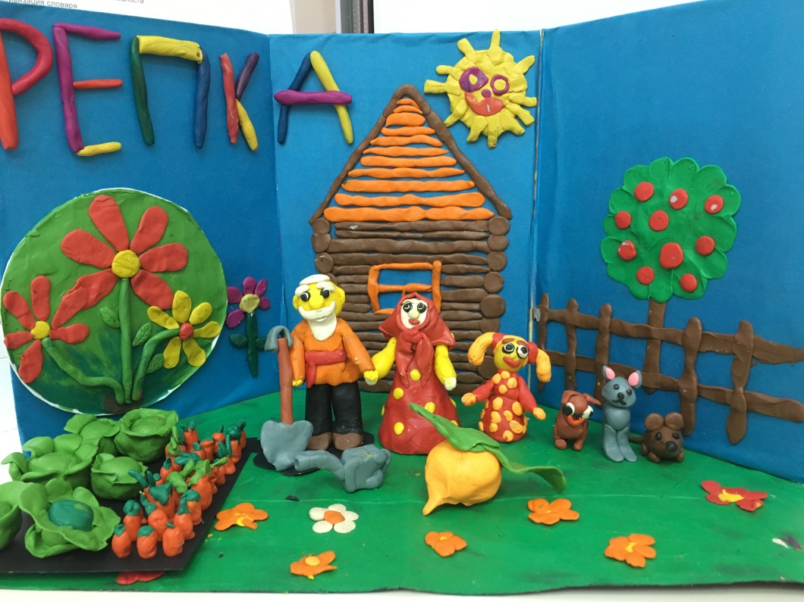
Шаг 5 .
Съемка. Согласно сценарию фотографируем изменение объектов. Чтобы двигались герои, нужно постепенно менять положение деталей в сторону движения, снимая каждое изменение фотокамерой. Положили – сделали снимок, подвинули на миллиметр – сделали снова снимок и т.д. Чем меньше расстояние, на которое вы передвигаете и чем чаще вы фотографируете , тем плавнее в мультике будут движения.

Важно! При съемке необходимо следить за руками, различными проводами, тенями от операторов, чтобы они не попадали в кадр.

Шаг 6 .
Редактирование фотографий. Когда вы все сфотографировали и перенесли кадры на компьютер, то сначала нужно удалить неудачные кадры: темные, с лишними деталями. Для обработки кадров в Windows имеется программа Microsoft Office Picture Manager. Нужно удалить лишнюю часть кадра (края), сделать цветокоррекцию и уменьшить размер кадров.

Для редактирования кадров используйте алгоритм:
выберите функцию «Обрезка» в правом поле «Изменение рисунков», подтяните края обрезки (черные уголки) до нужных размеров и нажмите ОК.
Важно! Редактирование и последующий монтаж мультфильма выполняет взрослый человек
Шаг 7 .
Монтаж. Для монтажа выбираем любой видеоредактор.
Создаем кадр с названием мультфильма, также создаем кадры с титрами мультфильма.
Главное: при создании проекта необходимо настроить время смены кадров при воспроизведении. Чтобы наши кадры дали эффект движения, нужно менять кадры быстрее. Приблизительно - это от 0,5 до 0,1 сек..

Шаг 8 .
Озвучка. Оборудование: компьютер, микрофон или встроенный микрофон вебкамеры, может быть диктофон на телефоне. Для обработки звука (обрезка, удаление шума, изменение звука) можно использовать музыкальный редактор Audacity. Удобнее для монтажа короткие звуковые записи.
Вставляем наши звуковые файлы в программу монтажа.
Шаг 9.
Окончательная обработка мультика. Главной проблемой может стать асинхронность видеоряда и звукового ряда. Иногда может быть такое, что длительность воспроизведения сцены меньше, чем озвучивания или наоборот. Предпочтение отдается ряду кадров, потому что сложнее дополнить недостающие кадры, чем переписать озвучивание. Повтор движений главных героев достигается многократным повторением нужных кадров с настройкой их длительности. Когда все готово, выбираем функцию "Предварительный просмотр". Если все соответствует нашей задумке, сохраняем наш проект.

Шаг 10. Созданный мультипликационный фильм обязательно демонстрируется детям. Зовем всех участников, зрителей и смотрим наш мультфильм.
Приятного просмотра!

